9PVWGOL-03
Volkswagen Golf 6 20082013
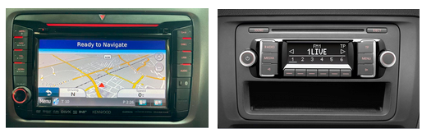
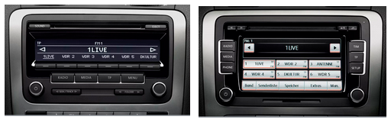
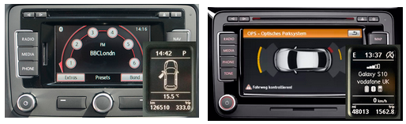
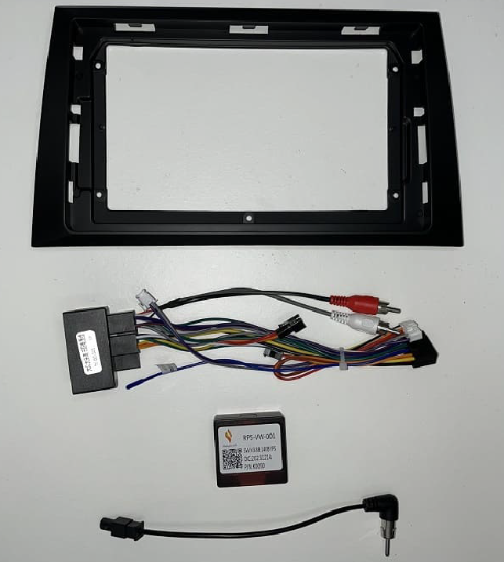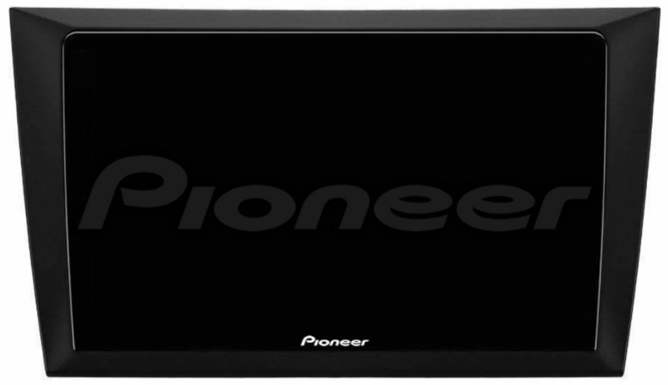

DEMONTAGE DE L’AUTORADIO
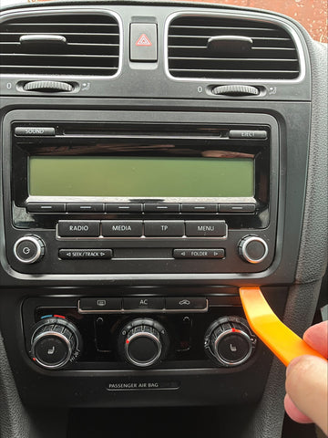
Enlever le cache en plastique (entretoise autour du poste d'origine).
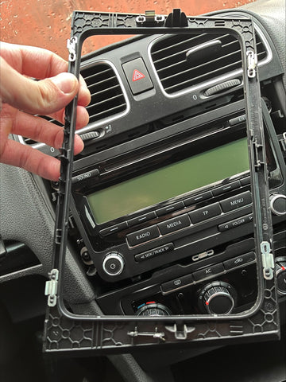
On peut voir que le poste autoradio d'origine qui est maintenue par 4 vis.
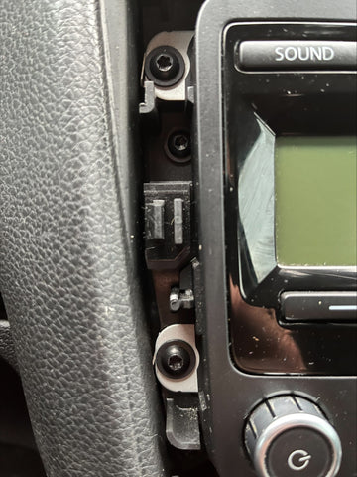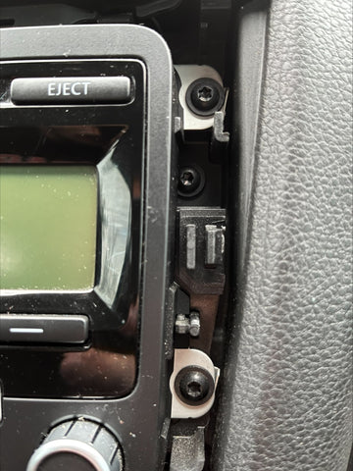
Dévisser les 4 vis Torkx 20 de l’autoradio 2 à droite et 2 à gauche. .
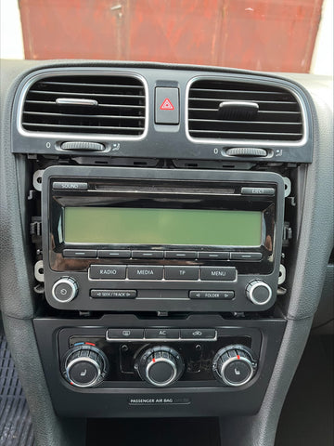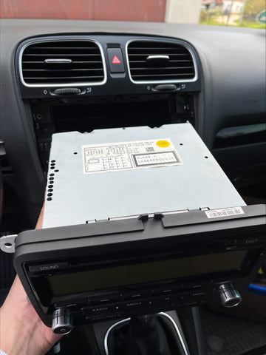
Puis retirer l’autoradio
Déconnecter tous les connecteurs alimentations et antenne.
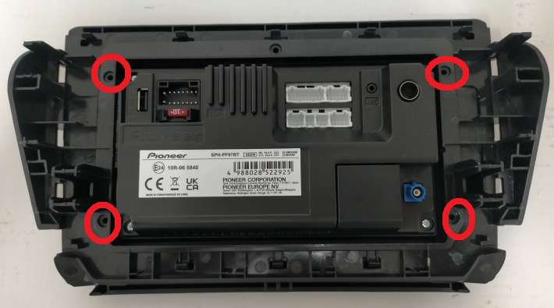
Fixer l’autoradio à la façade avec les 4 vis fournis avec l’autoradio.
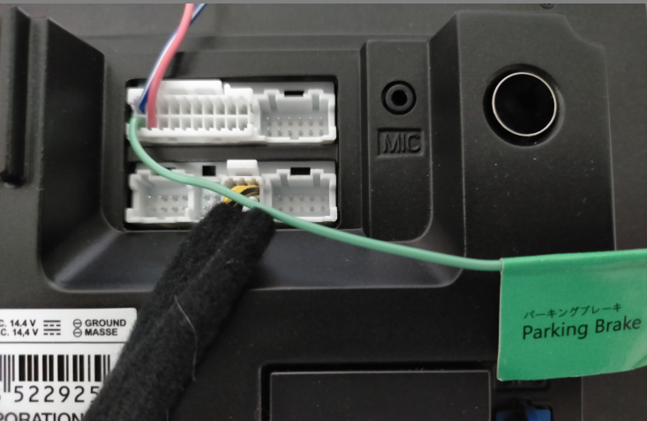
Important bien connecter le fil Vert (Parking Brake) au frein à main ou à la masse.
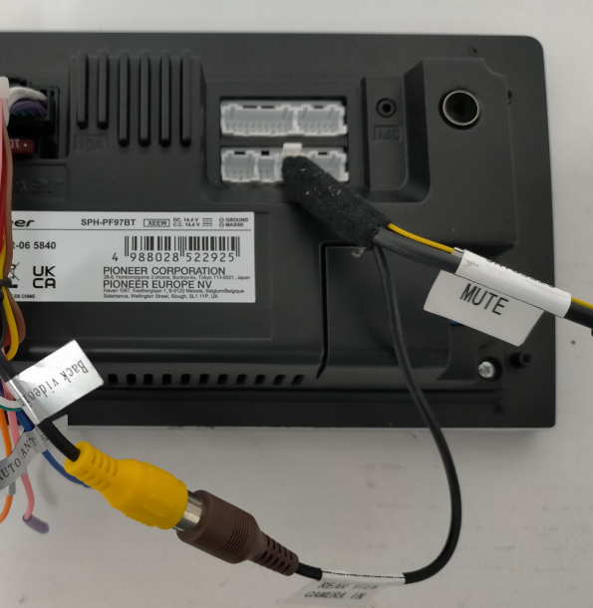
Si vous avez une caméra d’origine bien connecter le RCA Jaune à l’entrée caméra de l’autoradio RCA Marron.

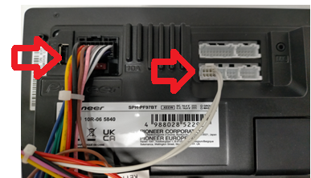
Connecter le faisceau de l’autoradio ainsi que les fils de Can bus à l’autoradio et brancher l’interface Can Bus, l’antenne Radio et l’antenne GPS l’adaptateur USB …
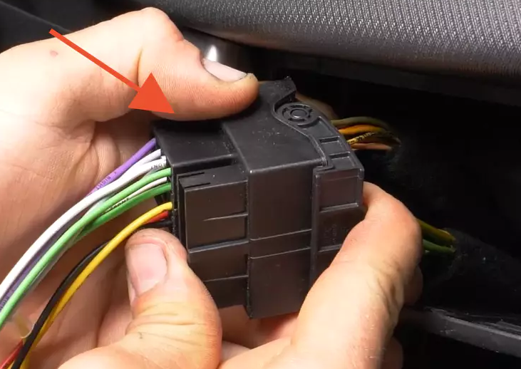
Connecter le connecteur au véhicule.
Clipser l’autoradio sur le cadre.

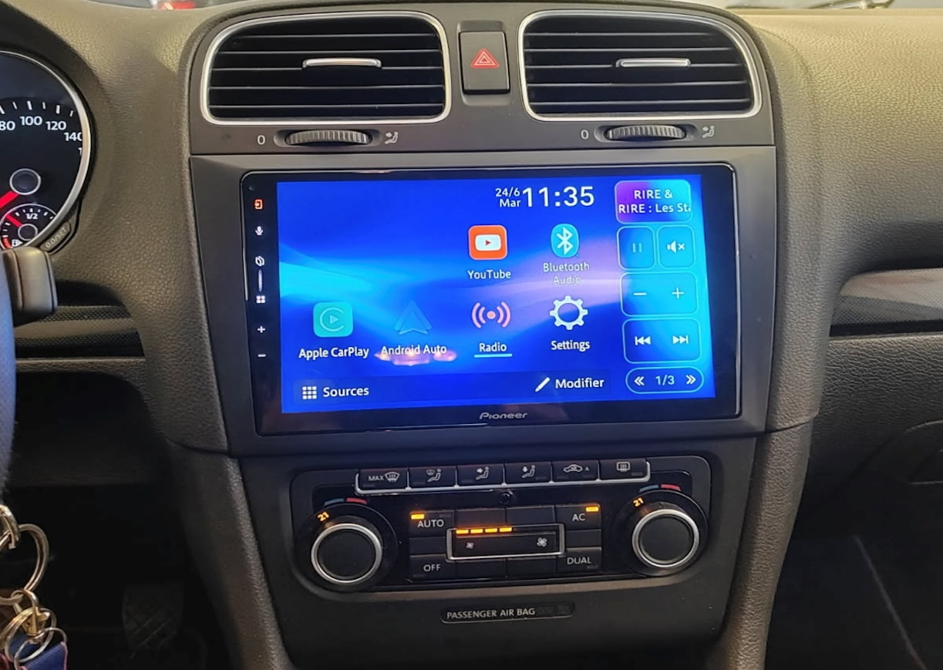

Programmation commande au volant :
Avec adaptateur Simple Soft VW Golf MK6 2009-2012
